www.ks5u.com



第十八章　原子结构

(时间：90分钟　满分：100分)

一、选择题(本题共12小题，每小题4分，共48分)

1．在*α*粒子穿过金箔发生大角度散射的过程中，下列说法正确的是(　　)

*A*．*α*粒子一直受到金原子核的斥力作用

*B*．*α*粒子的动能不断减小

*C*．*α*粒子的电势能不断增大

*D*．*α*粒子发生散射，是与电子碰撞的结果

2．玻尔的原子模型解释原子的下列问题时，和卢瑟福的核式结构学说观点不同的是

(　　)

*A*．电子绕核运动的向心力，就是电子与核间的静电引力

*B*．电子只能在一些不连续的轨道上运动

*C*．电子在不同轨道上运动的能量不同

*D*．电子在不同轨道上运动时，静电引力不同

3．关于密立根“油滴实验”的科学意义，下列说法正确的是(　　)

*A*．证明电子是原子的组成部分，是比原子更基本的物质单元

*B*．提出了电荷分布的量子化观念

*C*．证明了电子在原子核外绕核转动

*D*．为电子质量的最终获得做出了突出贡献

4．有关氢原子光谱的说法正确的是(　　)

*A*．氢原子的发射光谱是连续谱

*B*．氢原子光谱说明氢原子只发出特定频率的光

*C*．氢原子光谱说明氢原子能级是分立的

*D*．氢原子光谱线的频率与氢原子能级的能量差无关

5．对*α*粒子散射实验的解释有下列几种说法，其中错误的是(　　)

*A*．从*α*粒子散射实验的数据，可以估算出原子核的大小

*B*．极少数*α*粒子发生大角度的散射的事实，表明原子中有个质量很大而体积很小的带

正电的核存在

*C*．原子核带的正电荷数等于它的原子序数

*D*．绝大多数*α*粒子穿过金箔后仍沿原方向前进，表明原子中正电荷是均匀分布的

6．根据玻尔理论，下列关于氢原子的论述正确的是(　　)

*A*．若氢原子由能量为En的定态向低能级跃迁时，氢原子要辐射的光子能量为hν＝En

*B*．电子沿某一轨道绕核运动，若圆周运动的频率为ν，则其发光的频率也是ν

*C*．一个氢原子中的电子从一个半径为ra的轨道自发地直接跃迁到另一半径为rb的轨道，

已知ra>rb，则此过程原子要辐射某一频率的光子

*D*．氢原子吸收光子后，将从高能级向低能级跃迁

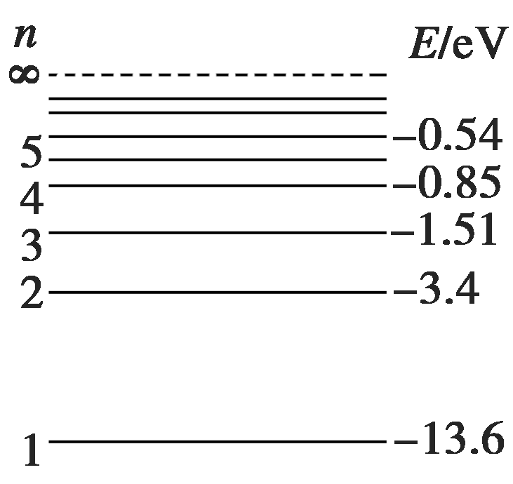

图1

7．一个放电管发光，在其光谱中测得一条谱线的波长为1.22×10－7 *m*，已知氢原子的能

级示意图如图1所示，普朗克常量h＝6.63×10－34 *J*·*s*，电子电荷量e＝1.60×10－19 *C*，

则该谱线所对应的氢原子的能级跃迁是(　　)

*A*．从n＝5的能级跃迁到n＝3的能级

*B*．从n＝4的能级跃迁到n＝2的能级

*C*．从n＝3的能级跃迁到n＝1的能级

*D*．从n＝2的能级跃迁到n＝1的能级

8．设氢原子由n＝3的激发态向n＝2的激发态跃迁时放出能量为E、频率为ν的光子，

则氢原子(　　)

*A*．跃迁时可以放出或吸收能量为任意值的光子

*B*．由n＝2的激发态向n＝1的激发态跃迁时放出光子的能量大于E

*C*．由n＝3的激发态向n＝1的激发态跃迁时放出光子的能量等于6.4E

*D*．由n＝4的激发态向n＝3的激发态跃迁时放出光子的频率大于ν

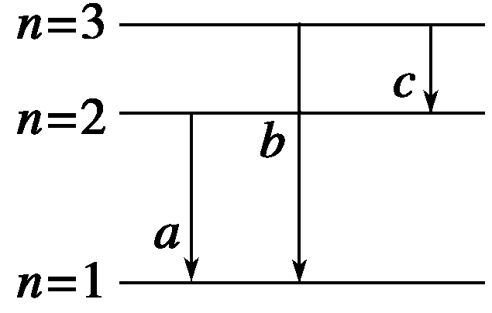

图2

9．氢原子能级图的一部分如图2所示，a、b、c分别表示氢原子在不同能级之间的三种

跃迁途径，设在a、b、c三种跃迁过程中，放出光子的能量和波长分别是Ea、Eb、Ec和

λa、λb、λc，则

①λb＝λa＋λc　②＝＋　③λb＝λa·λc　④Eb＝Ea＋Ec

以上关系正确的是(　　)

*A*．①③ *B*．②④ *C*．①④ *D*．③④

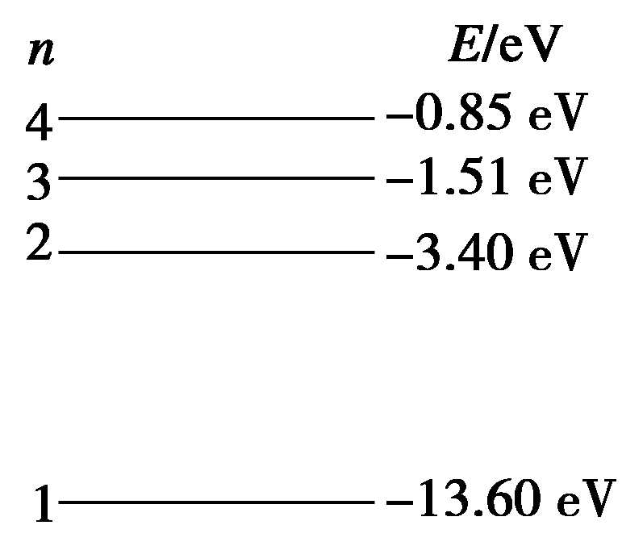

图3

10．氢原子能级示意图如图3所示，一群处于n＝4能级的氢原子回到n＝1的过程中(　　)

*A*．放出4种频率不同的光子

*B*．放出6种频率不同的光子

*C*．放出的光子的最大能量为12.75 *eV*，最小能量是0.66 *eV*

*D*．放出的光能够使逸出功为13.0 *eV*的金属发生光电效应

11．根据玻尔的氢原子模型，核外电子在第一和第三轨道运动时(　　)

*A*．半径之比1∶3 *B*．速率之比为3∶1

*C*．周期之比为1∶9 *D*．动能之比为9∶1

12．氢原子部分能级的示意图如图4所示．不同色光的光子能量如下表所示.

|  |  |  |  |  |  |  |
| --- | --- | --- | --- | --- | --- | --- |
| 色光 | 红 | 橙 | 黄 | 绿 | 蓝­靛 | 紫 |
| 光子能量范围(*eV*) | 1.61～2.00 | 2.00～2.07 | 2.07～2.14 | 2.14～2.53 | 2.53～2.76 | 2.76～3.10 |

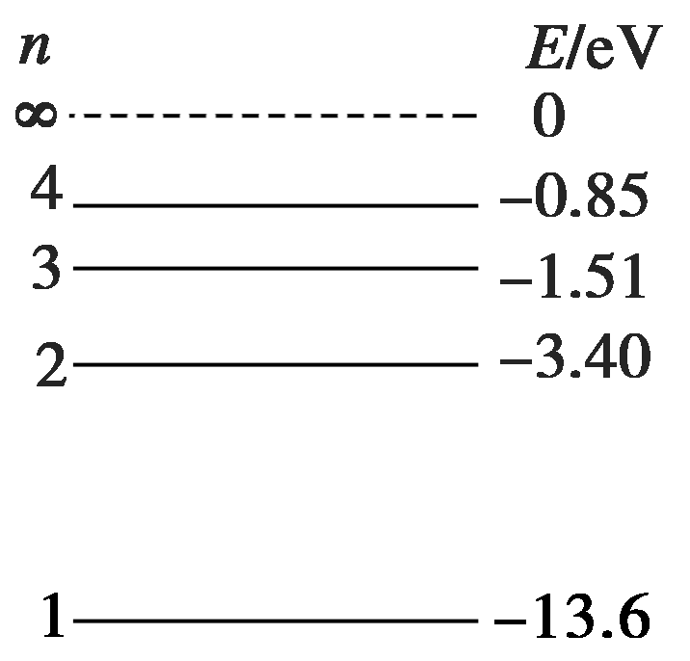

图4

处于某激发态的氢原子，发射的光的谱线在可见光范围内仅有2条，其颜色分别为(　　)

*A*．红、蓝­靛 *B*．黄、绿

*C*．红、紫 *D*．蓝­靛、紫

|  |  |  |  |  |  |  |  |  |  |  |  |  |
| --- | --- | --- | --- | --- | --- | --- | --- | --- | --- | --- | --- | --- |
| 题　号 | 1 | 2 | 3 | 4 | 5 | 6 | 7 | 8 | 9 | 10 | 11 | 12 |
| 答　案 |  |  |  |  |  |  |  |  |  |  |  |  |

二、非选择题(本题共4小题，共52分)

13．(8分)已知氢原子基态能量为－13.6 *eV*，第二能级E2＝－3.4 *eV*，如果氢原子吸收

________*eV*能量，可由基态跃迁到第二能级．如果再吸收1.89 *eV*能量，还可由第二能

级跃迁到第三能级，则氢原子的第三能级E3＝________*eV*.

14．(12分)将氢原子电离，就是从外部给电子以能量，使其从基态或激发态脱离原子核

的束缚而成为自由电子．

(1)若要使n＝2激发态的氢原子电离，至少要用多大频率的电磁波照射该氢原子？

(2)若用波长为200 *nm*的紫外线照射n＝2的氢原子，则电子飞到离核无穷远处时的速度

多大？(电子电荷量e＝1.6×10－19 *C*，电子质量m*e*＝9.1×10－31 *kg*)

15．(15分)有一群氢原子处于n＝4的能级上，已知氢原子的基态能量E1＝－13.6 *eV*，

普朗克常量h＝6.63×10－34 *J*·*s*，求：

(1)这群氢原子的光谱共有几条谱线？

(2)这群氢原子发出的光子的最大频率是多少？

(3)这群氢原子发出的光子的最长波长是多少？

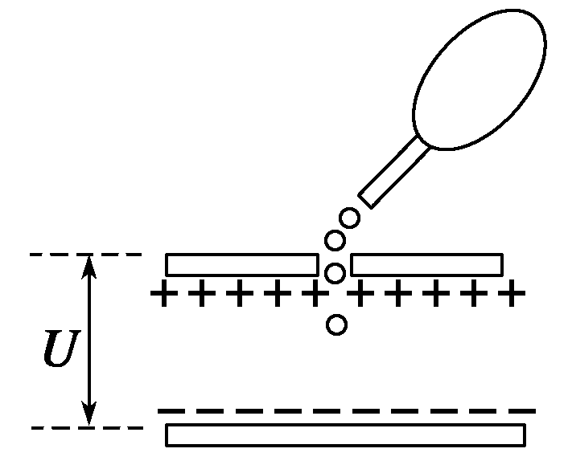

图5

16．(17分)电子所带电荷量最早是由科学家密立根通过油滴实验测出的．油滴实验的原

理如图5所示，两块水平放置的平行金属板与电源连接，上、下板分别带正、负电荷．油

滴从喷雾器喷出后，由于摩擦而带电，油滴进入上板中央小孔后落到匀强电场中，通过

显微镜可以观察到油滴的运动情况．两金属板间的距离为d，忽略空气对油滴的浮力和

阻力．

(1)调节两金属板间的电势差U，当U＝U0时，使得某个质量为m1的油滴恰好做匀速运

动．该油滴所带电荷量q为多少？

(2)若油滴进入电场时的速度可以忽略，当两金属板间的电势差U＝U1时，观察到某个质

量为m2的油滴进入电场后做匀加速运动，经过时间t运动到下极板，求此油滴所带电荷

量Q.

**第十八章　原子结构**

1．A

2．B　[选项A、C、D的内容卢瑟福的核式结构学说也有提及，而玻尔在他的基础上引入了量子学说，提出了电子位于不连续的轨道上的假说．]

3．BD　[该实验第一次测定了电子的电荷量．由电子的比荷就可确定电子的质量，D正确．因带电体的电荷量均为某一个电量值(电子电荷量)的整数倍，提出了电荷分布的量子化概念，B正确．]

4．BC　[原子的发射光谱是原子跃迁时形成的，由于氢原子的能级是分立的，所以氢原子的发射光谱不是连续谱；原子发出的光子的能量正好等于原子跃迁时的能级差，故氢原子只能发出特定频率的光．综上所述，选项A、D错，B、C对．]

5．D　[从α粒子散射实验的数据，可以估算出原子核的大小，A正确；极少数α粒子发生大角度的散射的事实，表明原子中有一个质量很大而体积很小的带正电的核存在，B正确；由实验数据可知原子核带的正电荷数等于它的原子序数，C正确；绝大多数α粒子穿过金箔后仍沿原方向前进，表明原子中是比较空旷的，D错误．]

6．C　[氢原子由能量为*En*的定态向低能级跃迁时，辐射的光子能量等于能级差，故A错；电子沿某一轨道绕核运动，处于某一定态，不向外辐射能量，故B错；电子由半径大的轨道跃迁到半径小的轨道，能级降低，因而要辐射某一频率的光子，故C正确；原子吸收光子后能量增加，能级升高，故D错．]

7．D　[波长为1.22×10－7 m的光子能量*E*＝*h*＝ J≈1.63×10－18 J≈10.2 eV，从图中给出的氢原子能级图可以看出，这条谱线是在氢原子从*n*＝2的能级跃迁到*n*＝1的能级的过程中形成的，故D项正确．]

8．BC　[氢原子向低能级跃迁的辐射条件是*hν*＝*E*初－*E*末，且*En*＝，*E*1＝－13.6 eV，由已知条件知*E*＝*hν*＝*E*3－*E*2＝－≈1.89 eV，A项显然不正确；因*E*2－*E*1＝10.2 eV，所以B项正确；*E*3－*E*1＝－＝6.4*E*，C项正确；*E*4－*E*3＝－≈0.66 eV，可见释放的光子频率小于*ν*，D项不正确．]

9．B　[根据玻尔的氢原子模型，*Eb*＝*Ea*＋*Ec*，④正确．*E*＝*hν*＝*h*，则*h*＝*h*＋*h*，即＝＋，②正确，选B.]

10．BC　[氢原子由高能级跃迁到低能级时会辐射光子，由*n*＝4能级回到*n*＝1的过程中会放出6种频率的光子，选项A错，B正确．而光子的能量等于跃迁的两能级间的能量的差值，最小能量为*n*＝4跃迁到*n*＝3时，则*E*4－*E*3＝0.66 eV；最高能量为*n*＝4跃迁到*n*＝1时，则*E*4－*E*1＝12.75 eV，选项C正确．发生光电效应的条件是入射光子的能量大于金属的逸出功，所以选项D错误．]

11．BD　[因核外电子的轨道半径满足*rn*＝*n*2*r*1，*r*3＝9*r*1，所以＝，故选项A错；*k*＝*m*(库仑力充当向心力)，*v*1＝，*v*3＝，所以＝＝，故选项B正确；*k*＝*m*2*r*1，*T*1＝，*T*3＝，所以＝＝，故选项C错误；*E*k1＝*mv*，*E*k3＝*mv*，所以＝，故选项D正确．]

12．A　[由题表可知处于可见光范围的光子的能量范围为1.61 eV～3.10 eV，处于某激发态的氢原子在能级跃迁的过程中有：*E*3－*E*2＝(3.40－1.51)eV＝1.89 eV，此范围为红光．*E*4－*E*2＝(3.40－0.85) eV＝2.55 eV，此范围为蓝­靛光，故本题正确选项为A.]

13．10.2　－1.51

解析　Δ*E*21＝*E*2－*E*1＝[－3.4－(－13.6)] eV＝10.2 eV

Δ*E*32＝*E*3－*E*2

*E*3＝Δ*E*32＋*E*2＝[1.89＋(－3.4)] eV＝－1.51 eV

14．(1)8.21×1014 Hz　(2)9.95×105 m/s

解析　(1)*n*＝2时，*E*2＝－ eV＝－3.4 eV

所谓电离，就是使处于基态或激发态的原子的核外电子跃迁到*n*＝∞的轨道，*n*＝∞时，*E*∞＝0.

所以，要使处于*n*＝2激发态的原子电离，电离能为

Δ*E*＝*E*∞－*E*2＝3.4 eV，则所用电磁波的频率为

*ν*＝＝ Hz＝8.21×1014 Hz

(2)波长为200 nm的紫外线所具有的能量

*E*0＝*hν*＝6.63×10－34× J＝9.945×10－19 J

电离能Δ*E*＝3.4×1.6×10－19 J＝5.44×10－19 J

由能量守恒得*hν*－Δ*E*＝*mv*2

代入数值解得*v*＝9.95×105 m/s

15．(1)6条　(2)3.1×1015 Hz　(3)1.884×10－6 m

解析　(1)这群氢原子的能级如图所示，由图可以判断，这群氢原子可能发生的跃迁共有6种，所以它们的谱线共有6条．

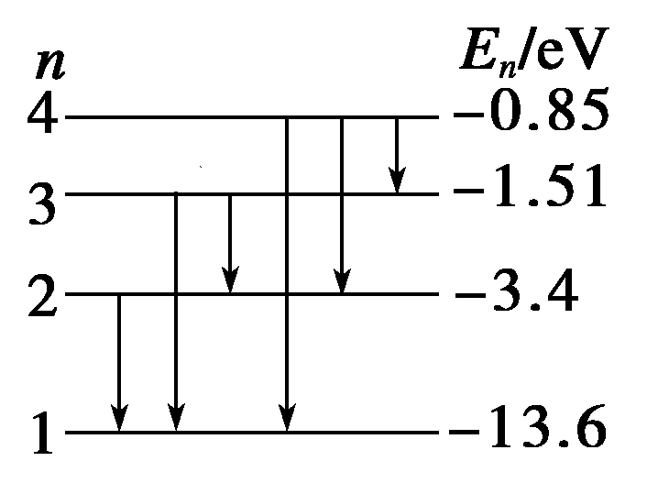

(2)频率最大的光子能量最大，对应的跃迁能级差也最大，即从*n*＝4跃迁到*n*＝1发出的光子能量最大，根据玻尔第二假设，发出光子的能量：*hν*＝*E*4－*E*1

代入数据解得*ν*＝3.1×1015 Hz.

(3)波长最长的光子能量最小，对应的跃迁的能级差也最小．即从*n*＝4跃迁到*n*＝3

所以*h*＝*E*4－*E*3

*λ*＝

＝() m

＝1.884×10－6 m

16．(1)　(2)(*g*－)或(－*g*)

解析　(1)油滴匀速运动过程中受到的电场力和重力平衡，可见所带电荷为负电荷，即*q*＝*m*1*g*

解得*q*＝.

(2)油滴加速下落，若油滴带负电荷，电荷量为*Q*1，油滴受电场力方向向上，设此时的加速度大小为*a*1，根据牛顿第二定律，得*m*2*g*－*Q*1＝*m*2*a*1

而*d*＝*a*1*t*2

解得*Q*1＝(*g*－)．

若油滴带正电荷，电荷量为*Q*2，油滴受电场力方向向下，设此时的加速度大小为*a*2，根据牛顿第二定律，得

*m*2*g*＋*Q*2＝*m*2*a*2

解得该电荷量为*Q*2＝(－*g*)．